아바나로의 귀환: 제니스, 특별한 크로노마스터 오픈을 통해 코이바 시가 55주년을 기념하다

2021년, 아바나와 르 로클을 비롯한 전 세계의 시가 애호가들이 가장 특별하고 또 사랑받는 쿠바 시가 제조업체인 코이바의 55주년을 기념합니다. 제니스 역시 특별한 크로노마스터 오픈 에디션으로 아바노스와의 파트너십 5주년 및 6번째 코이바 스페셜 에디션 출시를 기념합니다.

정밀함과 진정성, 전통을 통한 탁월함의 추구라는 공통의 목표를 가진 제니스와 코이바는 장인의 작품을 감상하고 또 즐기고자 하는 이들을 위한 맞춤형 파트너십을 선보이며 새로운 이정표를 세우고 있습니다.

테마별 컨퍼런스, 시가 공장 가상 투어, 시가 애호가들이 서로 지식을 겨뤄볼 수 있는 아바노스 월드 챌린지(Habanos World Challenge) 대회 등으로 구성된 3일간의 온라인 이벤트 아바노스 월드 데이즈(Habanos World Days)는 아바나에서20년 이상 열려온 전통적인 현장 페스티벌과 유사하게 진행됩니다. 이벤트의 개회에 맞추어 제니스는 특별한 리미티드 기념 에디션 시계를 출시하며 코이바와 함께 55주년을 기념합니다.

제니스는 상징적인 크로노마스터 오픈을 재해석해 코이바 고유의 디자인이 연상되는 미학을 완성했습니다. 섬세하게 혼합된 내용물을 손으로 직접 말아 완성된 시가의 포장, 그리고 종이 밴드의 특징적인 디자인 코드를 차용한 크로노마스터 오픈 코이바 55주년 기념 에디션의 다이얼은 독창적인 사프란 옐로우 톤과 블랙 앤 화이트 체크 모티브가 돋보입니다. 별 모양의 평형추가 달린 옐로우 컬러 크로노그래프 세컨즈 핸드가 디자인을 완성하며, 블랙 앨리게이터 가죽 스트랩이 다이얼의 체크 패턴을 조화롭게 강조합니다.

55피스 리미티드 에디션으로 출시되는 크로노마스터 오픈 코이바 55주년 기념 에디션은 사파이어 크리스탈 내부에 특별한 코이바 55 로고가 프린트된 스페셜 디스플레이 백으로 완성됩니다. 황홀한 콜라보레이션의 완벽한 마무리를 위해, 코이바 시가 5개 세트가 두 브랜드의 로고를 공동으로 새긴 특별한 자기에 담겨 함께 제공됩니다.

크로노마스터 코이바 55주년 기념 에디션은 2021년 10월부터 전 세계 제니스 부티크와 엄선된 매장에서 독점 판매됩니다.

제니스: 별을 향한 도전.

제니스는 어려움을 극복하고 꿈을 추구하며 이를 이뤄내는 모든 이들에게 영감을 선사하고자 합니다. 1865년 설립 이후 제니스는 최초로 현대적 의미의 시계 매뉴팩처로 자리잡았으며, 제니스 시계는 영국해협 횡단으로 역사의 한 페이지를 장식한 루이 블레리오(Louis Blériot)와 성층권 자유낙하 기록을 세운 펠릭스 바움가트너(Felix Baumgartner)에 이르기까지 큰 꿈을 꾸며 불가능을 이루기 위해 노력해 온 특별한 인물들과 함께해 왔습니다. 제니스는 또한 과거와 현재의 선구적인 여성의 업적을 기념하고 2020년 이들을 위해 최초로 데피 미드나잇을 제작하며, 이러한 선구적인 여성에게 주목합니다.

길잡이별을 따라 혁신을 거듭하는 제니스는 뛰어난 인하우스 방식으로 자체 개발 및 제작한 무브먼트를 선보입니다. 제니스는 1969년 세계 최초의 오토매틱 크로노그래프 칼리버인 엘 프리메로를 출시한 이후, 0.1초의 정밀성을 갖춘 크로노마스터 스포츠와 0.01초의 정밀성을 갖춘 데피 21을 통해 눈 깜짝할 순간의 시간을 마스터했습니다. 제니스는 1865년부터 지금까지 대담한 도전으로 한계를 뛰어넘는 이들과 함께 스위스 워치메이킹의 미래를 만들어 가고 있습니다. 지금이 바로 별을 향해 손을 뻗을 시간입니다.

크로노마스터 오픈 코이바 55주년 기념 에디션

레퍼런스: 03.2041.4061/55.C496

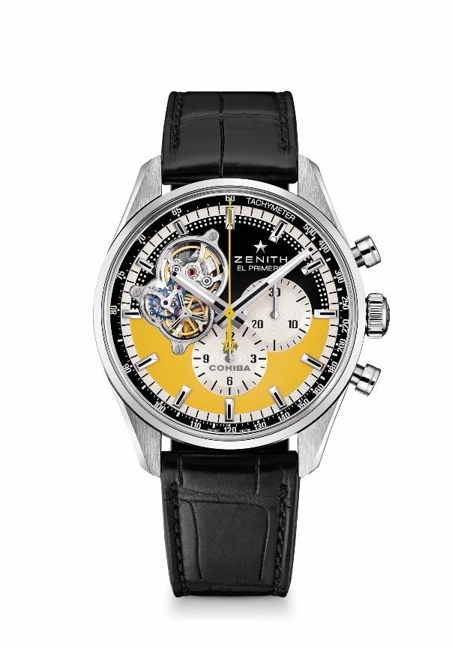
핵심 사항: 아바노스와의 파트너십 5주년과 코이바 창립 55주년을 맞이하여 코이바(Cohiba)와의 파트너십 기념. 오토매틱 엘 프리메로 컬럼 휠 크로노그래프 무브먼트. 엘 프리메로 무브먼트가 진동하는 모습을 있는 그대로 보여주는 오프닝. 실리콘 이스케이프 휠 및 레버. COSC 인증 무브먼트. 55피스 리미티드 에디션.
무브먼트: 엘 프리메로 엘 프리메로 4061 오토매틱
진동 수: 시간당 36000회(5 Hz)
파워 리저브: 최소 50시간
기능: 중앙에 위치한 아워 및 미닛 핸즈. 9시 방향에 위치한 스몰 세컨즈, 크로노그래프: 센트럴 크로노그래프 핸드, 6시 방향에 위치한 12시간 카운터, 3시 방향에 위치한 30분 카운터
가격: 9900 스위스 프랑
직경: 42 mm
소재: 스테인리스 스틸
방수: 10ATM
다이얼: 오픈 다이얼. 브라운 및 옐로우, 특별한 코이바 장식
아워 마커: 로듐 도금, 각면 처리 및 슈퍼 루미노바 SLN C1 코팅
핸즈: 로듐 도금 또는 블루, 각면 처리 및 슈퍼 루미노바 SLN C1
코팅
브레이슬릿 & 버클: 스트랩 안쪽 러버라이닝으로 마감된 블랙 앨리게이터 가죽 스트랩. 스틸 폴딩 버클.

